Bingo con nombres e imágenes en blanco y negro, con algunos casilleros vacios

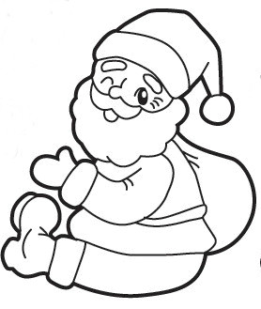 | 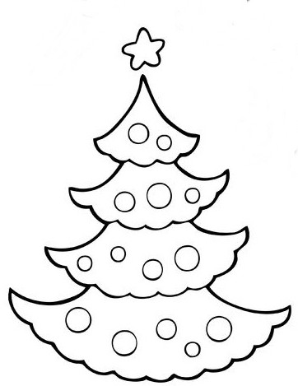
PAPÁ NOEL | ARBOLITO
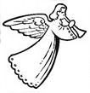 |  | 
ANGELITO |  | REGALO
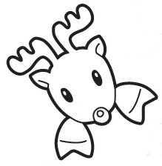 | 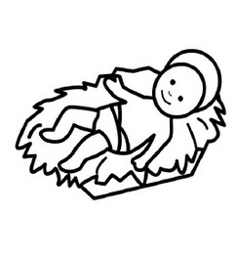
RENO | NIÑO JESUS
 | 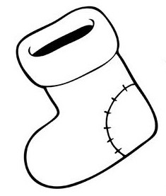 | 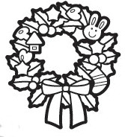
 | BOTITA | CORONA

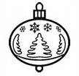 |  | 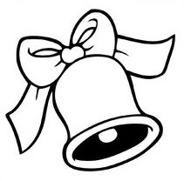
ADORNO |  | CAMPANA
 | 
 | ESTRELLA | ANGELITO
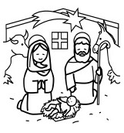 | 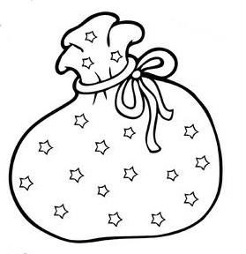
PESEBRE | BOLSA
 | 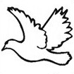
 | PALOMA | ARBOLITO

 |  | 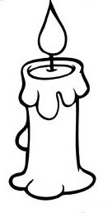
 | RENO | VELA
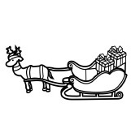 |  | 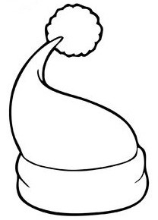
TRINEO |  | GORRO
CORONA | ANGELITO
 |  | 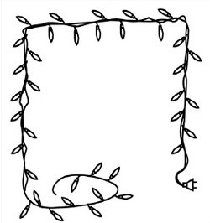
NIÑO JESUS |  | LUCECITAS

 | VELA | BOTITA
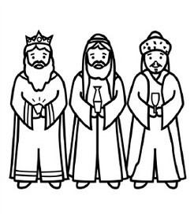

REYES MAGOS | ADORNO
 | CAMPANA | NIÑO JESUS
PALOMA |  | RENO

PALOMA | BOLSA
 | TRINEO | PESEBRE
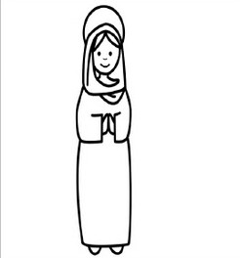

MARÍA | CAMPANA
 | ADORNO | PAPÁ NOEL

LUCECITAS |  | TRINEO
REGALO | REYES MAGOS
GORRO |  | VELA
 |  | 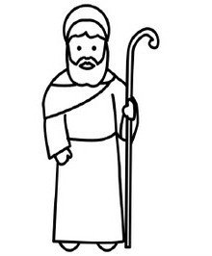
 | BOTITA | JOSE

PALOMA | PAPÁ NOEL | BOLSA
ANGELITO | CAMPANA | REGALO
RENO | NIÑO JESUS | LUCECITAS
PESEBRE | BOTITA | CORONA
REYES MAGOS | VELA | ESTRELLA
ARBOLITO | GORRO | TRINEO
MARÍA | JOSE | ADORNO

